|  |
| --- |
| MANUEL D’UTILISATION |

|  |  |  |
| --- | --- | --- |
| Projet Etudiant GEII 1ère Année  A etgtgtggtgAefzerfrefg1AA1société |  |  |
| **Enseignants :**  [Alban Foulonneau](mailto:alban.foulonneau@uha.fr)  [Stéphane Bazeille](mailto:stephane.bazeille@uha.fr)  **Créateurs :**  [Elliot Veglio](mailto:elliot.veglio@uha.fr)  [Alexandre Bader](mailto:alexandre.bader@uha.fr)  [Romain Kleinklaus](mailto:romain.kleinklaus@uha.fr) |  | Fichier:Logo Université de Haute-Alsace - UHA.png — Wikipédia |

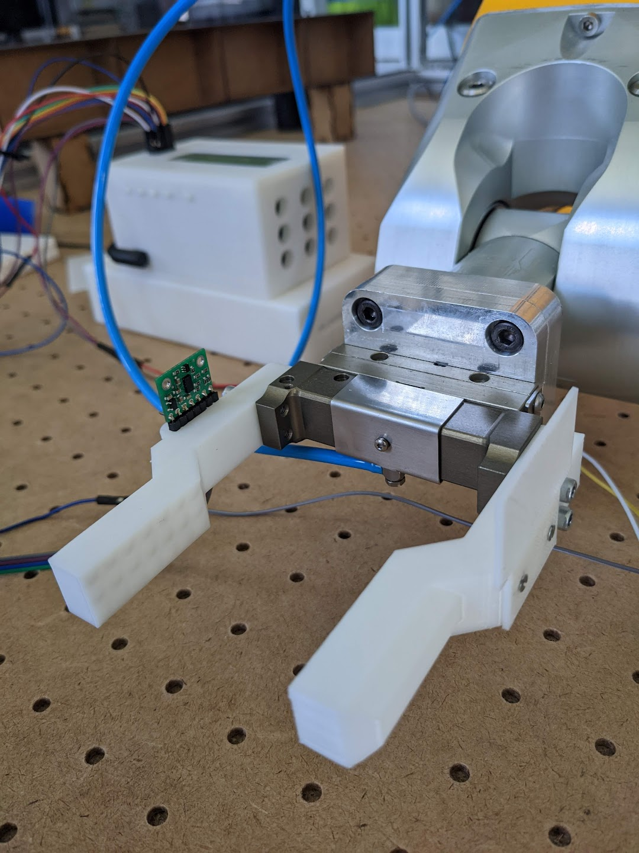

TABLE DES MATIÈRES

Avant de commencer 3

Introduction 3

Composants prérequis 3

Consigne de sécurité 4

ETAPE 1 : Impression 3D 4

1. Le boitier 5

2. Le couvercle 5

3. Boitier batterie 5

ETAPE 2 : Assemblage 6

ETAPE 3 : Configuration de la raspberry pi 7

Activation de l’I2C 7

Installation du module Python pour le capteur Tof 8

Téléchargement de l’application 8

ETAPE 4 : utilisation du programme 8

# 

# Avant de commencer

## Introduction

Ce projet a été réalisé par un groupe de la promo 2021-2022 des GEII. Le but du projet est d’instrumentaliser une pince pour avoir run retour d’information sur la saisie d’objet. Cette pince est actionnée par un bras robotique Stäubli TX40 qui se trouve dans la salle d’automatisme du bâtiment B. L’ouverture et la fermeture des mors de la pince s’effectue grâce à de l’air comprimé. La commande de cette action se fait via la télécommande du robot, sur 1 bouton.

Le problème est que si l’on programme ce robot pour réaliser des déplacements d’objets, le robot ne peux pas confirmer s’il est en saisie d’objet. Or grâce à ce projet, notre système va pouvoir envoyer un signal d’état instantané de la pince (fermé, ouvert, en prise) au programme du robot. L’état de la pince est déduit par les mesures d’un capteur de distance. L’état est ensuite chiffré en 2 signaux électrique 24V qui sont envoyé au robot. Le tout est contrôlé par un Raspberry Pi encastré dans un boitier imprimé en 3D.

## Composants prérequis

* **Raspberry Pi 3**

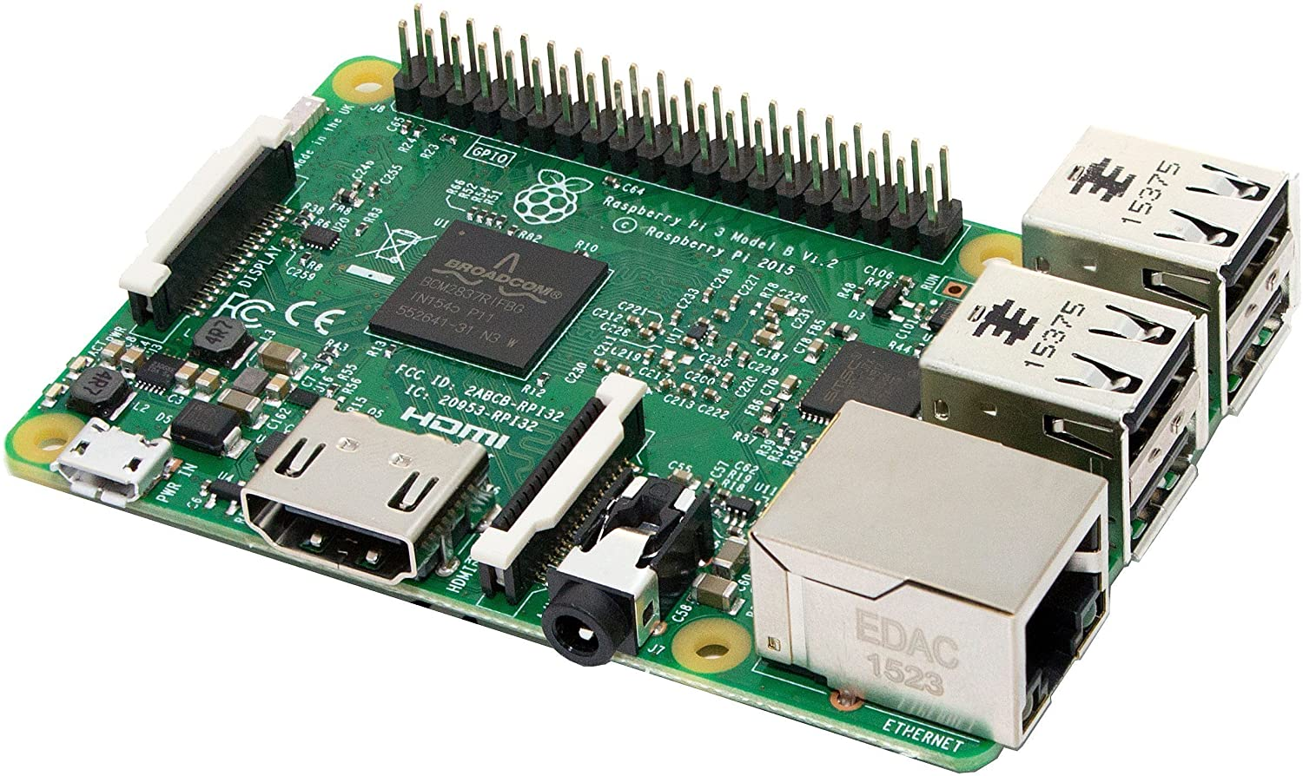

* **SparqEE**

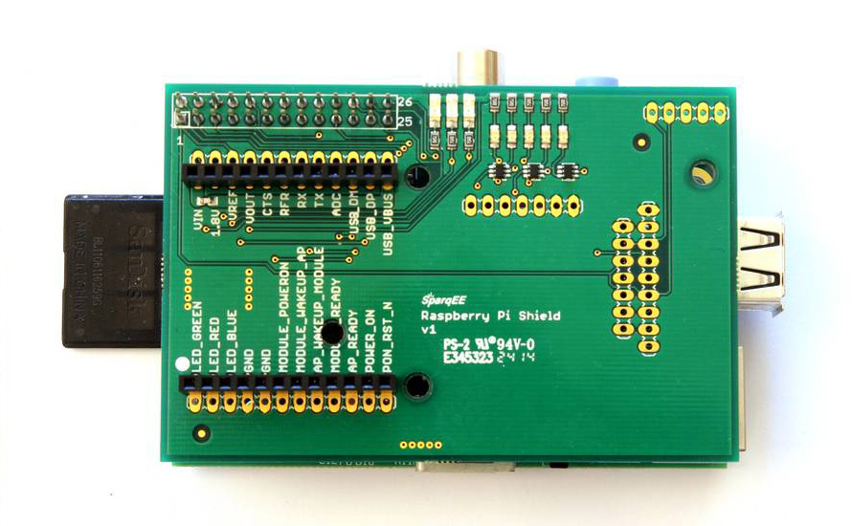

* **Pifacecad**

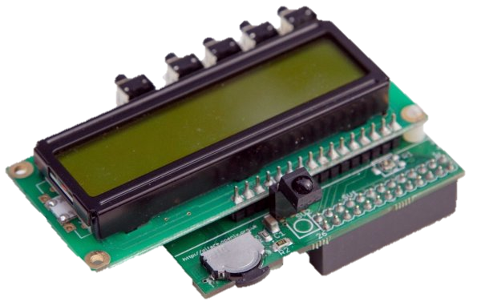

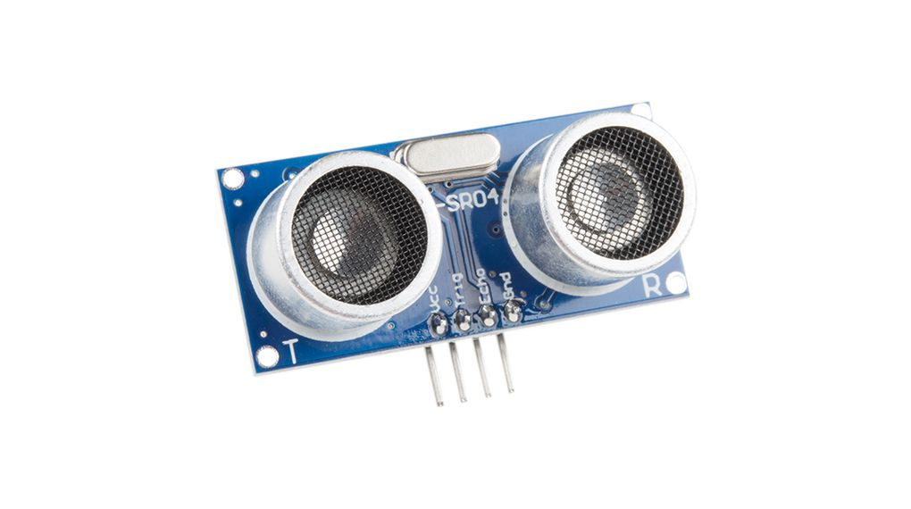

* **LEDs**
* **Capteur HC-SR04**

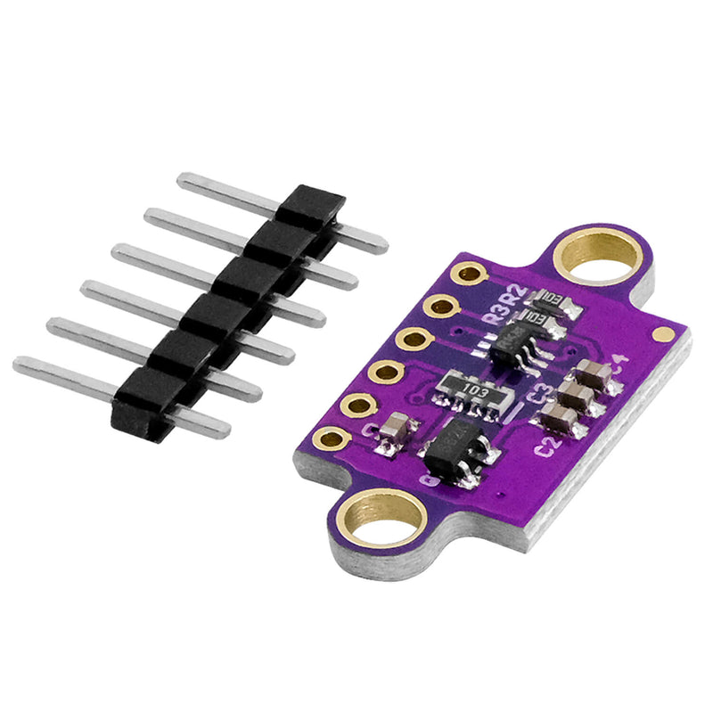

* **Capteur VL53L0X**

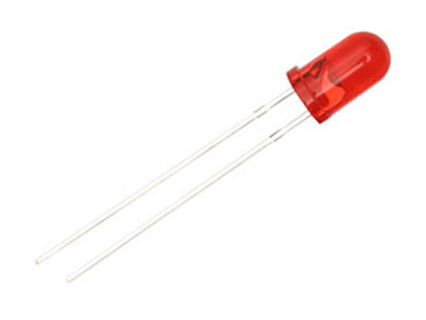

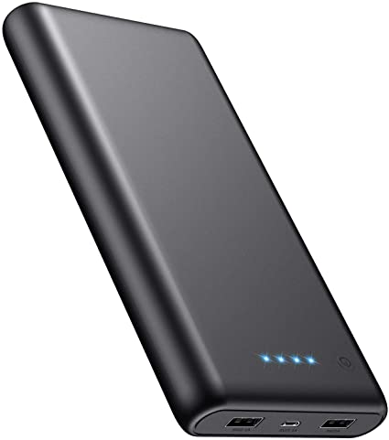

* **Batterie externe**
* **Câble micro USB**

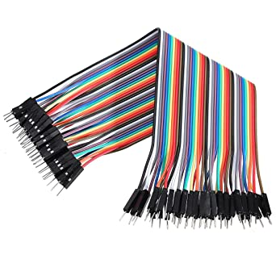

* **Câble breadboard**

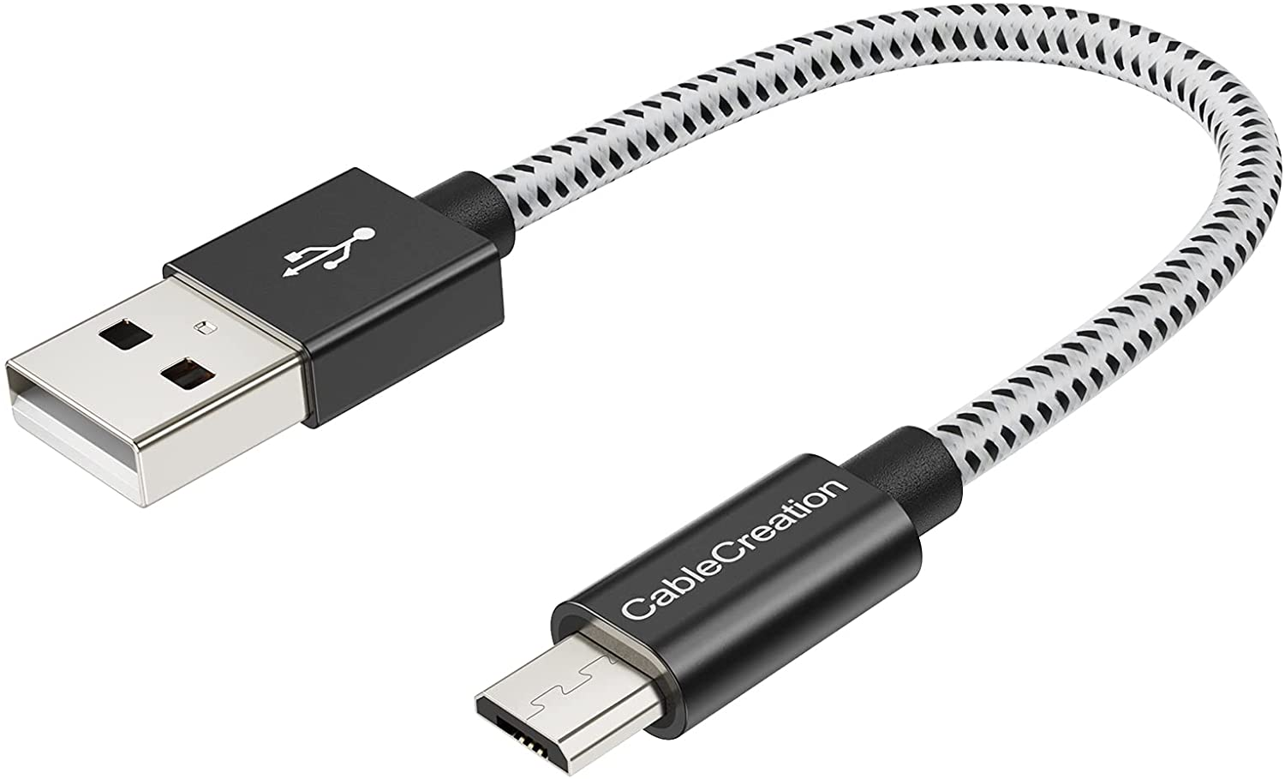

Vous pourrez vous fournir ces composant en passant commande à l’IUT Lab par exemple. Pour la réalisation du PCB vous trouverez tout le nécessaire (led, résistance, bornier) dans la salle de SAE du bâtiment B. Le boitier de la batterie externe a été modélisé pour la [Power Bank 2C](https://www.powerplanetonline.com/fr/xiaomi_mi_power_bank_2c_mah_20000). Vous devrez modifier les dimensions du boitier pour votre batterie externe. Pour alimenter la Raspberry Pi via la batterie, vous pouvez utiliser un simple câble micro USB ou coudé pour plus d’ergonomie.

## Consigne de sécurité

* L’utilisation du robot peut être dangereuse sans le respect des consignes de sécurité, demander impérativement à un professeur l’accès au robot pour qu’il vous explique son fonctionnement.
* Lors de la construction du système, veuillez bien respecter puis vérifier le bon branchement des câbles. Le non-respect de ces branchements peut au mieux provoquer des disfonctionnements, au pire engendrer des cours circuit qui endommagerons définitivement la Raspberry Pi.

# Impression 3D

Les modèles 3D ont été réalisés sur Fusion 360 que vous pouvez facilement installer [gratuitement](https://accounts.autodesk.com/register?viewmode=iframe&uitype=education) si vous êtes étudiant. Pour vous procurez ces modèles 3D rendez-vous sur le [GitHub](https://github.com/arduilex/SAE-pince-industrielle/tree/dev/ressources/model-3D) du projet ou en suivant ce lien : <https://bit.ly/3bsh5RM>

Vous pouvez utiliser les imprimantes 3D de l’IUT Lab mis à votre disposition. Le temps total d’impression est d’environ 20h. Passons-en revu les 6 impressions à réaliser.

## Le boitier

Sa base est composée de 4 trous de diamètre 2.5mm, ils servent à fixer la Raspberry Pi. En bas à gauche un trou rectangulaire va venir accueillir le câble d’alimentation. Les 5 petit trous à l’avant vont servir à interagir avec les boutons du Pifacecad. Les 9 trous de chaque côté ont comme objectif de ventiler le boitier et refroidir la Raspberry Pi. Les encoche du haut permettent le maintien du couvercle. En dessous se trouve 4 encoches supplémentaires pour s’accrocher au boitier de la batterie externe.

## Le couvercle

Il est composé de 4 encoches qui vont venir s’emboiter avec le boitier. Le grand trou vide rectangulaire centrale va faire ressortir l’écran LCD du Pifacecad. Le trou juste à côté ressort tous les câbles de connexion entre le système extérieur (robot, capteur, led) et le système intérieur (Raspberry Pi).

## Une image contenant texte Description générée automatiquementBoitier batterie

Sur le dessus se trouve 4 encoches pour le boitier de la Raspberry Pi. A l’arrière, une fente de sécurité permet de retirer la batterie dans le cas où elle venait à se coincer dans le boitier. L’avant, non visible ici, est pleinement ouvert pour venir accueillir la batterie.

## Clips

Ils maintiennent le boitier de la Raspberry Pi et le boitier de la batterie externe ensemble.

## Boutons

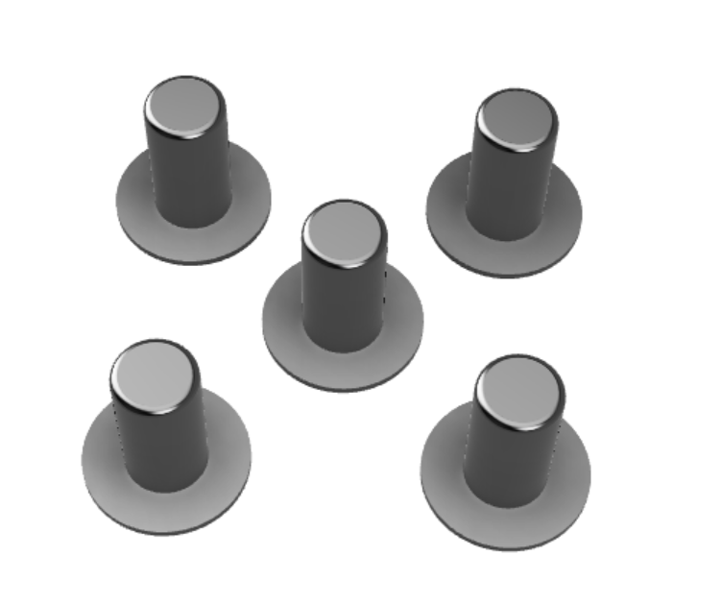

Ces 5 boutons sont des rallonges pour interagir avec les boutons du Pifacecad. Sans eux, les boutons du Pifacecad serait inaccessible dans le boitier depuis l’extérieur.

## Les mors

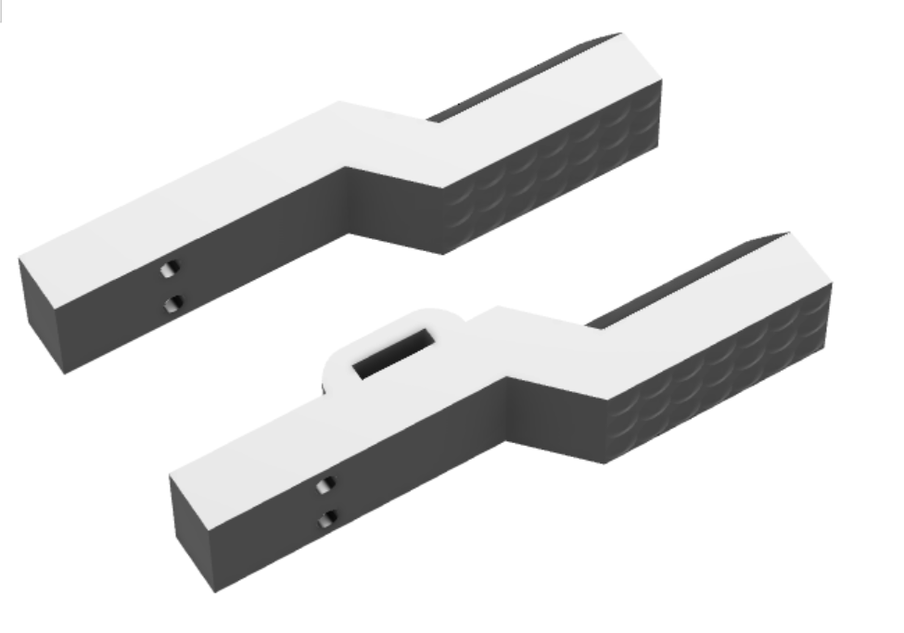Les 2 mors formes une paire. Celui de droite comporte un trou pour fixer le capteur dessus, plus précisément, le trou va contenir les câble breadboard connecter au capteur, ces derniers vont ressortir par le dessous. Derrière le mors de gauche se trouve 2 petit trou de 2mm pour maintenir la plaque de mesure pour le capteur.

## Une image contenant texte, stationnaire, carte de visite Description générée automatiquementLa plaque

Ce dernier objet se fixe sur le mors de gauche (ci-dessus). Il permet de renvoyer les ondes émises par le capteur de mesure. Vous pouvez si vous le souhaiter en fabrique un 2eme plus petit en modifiant ses dimensions, pour le capteur laser (VL53L0X). Le modèle fournis est dimensionné pour être compatible avec le capteur à ultrason (HC-SR04).

# 

# Configuration de la raspberry pi

Avant de d’assembler les cartes électroniques dans le boitier, il nous faut configurer la Raspberry Pi tant que ses ports USB et HDMI sont accessible

## Activation de l’I2C

Pour commencer, il faut activer les ports I2C de la Raspberry Pi, cela nous permet de communiquer avec le capteur laser. Pour cela, entrez cette ligne dans un terminal de commande :

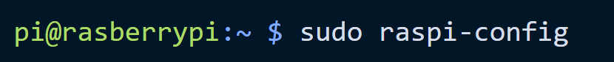

La fenêtre suivante s’ouvre :

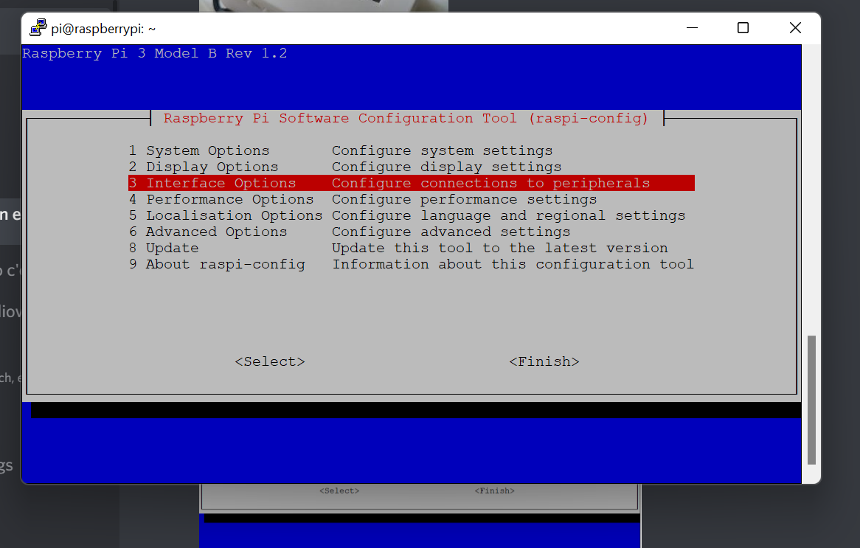

Dans Interface Options, activez I2C

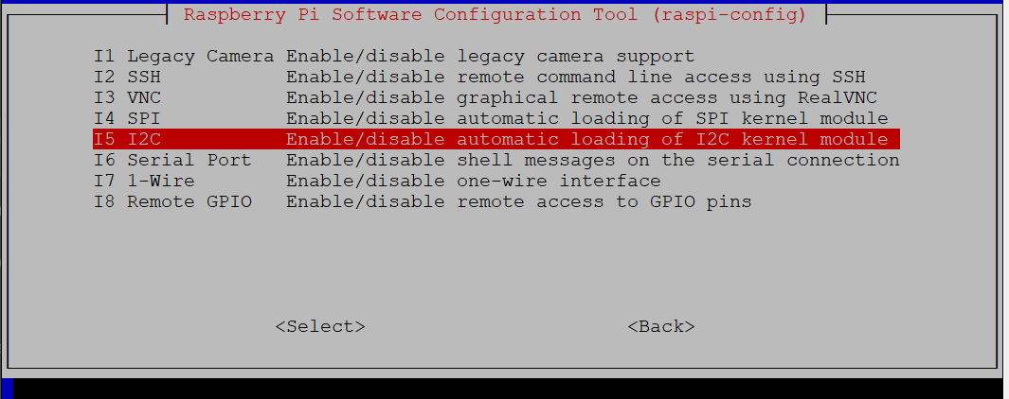

Pour finir, redémarrez la Raspberry pi

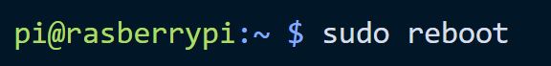

## Installation du module Python pour le capteur Tof

Nous allons utiliser un module open source créer par [*@johnbryanmoore*](https://github.com/johnbryanmoore) sur GitHub

<https://github.com/pimoroni/VL53L0X-python.git>

1. Avant de l’installer, assurons-nous que les paquets de Linux sont à jour :



1. Aussi, assurons-nous que nous disposons des outils de Python nécessaires



1. Nous allons créer un dossier qui contiendra le module et notre programme.

1. Maintenant téléchargeons le module et compilons le code source sur notre machine



Vous avez à présent bien installé le module Python pour le capteur Tof. Félicitation !

## Téléchargement de l’application

Nous voulons à présent récupérer le code créé pour ce projet. Comme précédemment nous allons utiliser la commande git, pour télécharger les codes depuis GitHub.

1. Téléchargeons le dossier **SAE-pince-industrielle** dans le répertoire **sae_tof**

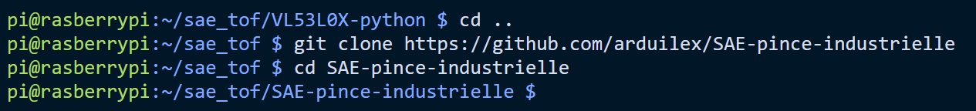

1. Nous n’avons pas besoin du dossier ressources, supprimons-le



3. Il ne reste plus qu’à entrer dans le dossier python et à lancer le programme !

# Assemblage

Pour chaque état, il peut y avoir des prérequis, comme une vis ou des outils. Vous pouvez vous en procurez à l’IUT Lab.

## Etape 1 : préparation du Rapsi

**Prérequis :**

* Scotch d’électricien
* Pâte à fixe (non obligatoire)

Collez quelques couche (3 ou plus) de scotch afin de prévenir d’éventuelles cours circuit avec la carte Sparquee. Si vous en avez, posez de la pâte à fixe sur le port Ethernet pour stabiliser la carte Sparquee.

## Etape 2 : fixation

**Prérequis :**

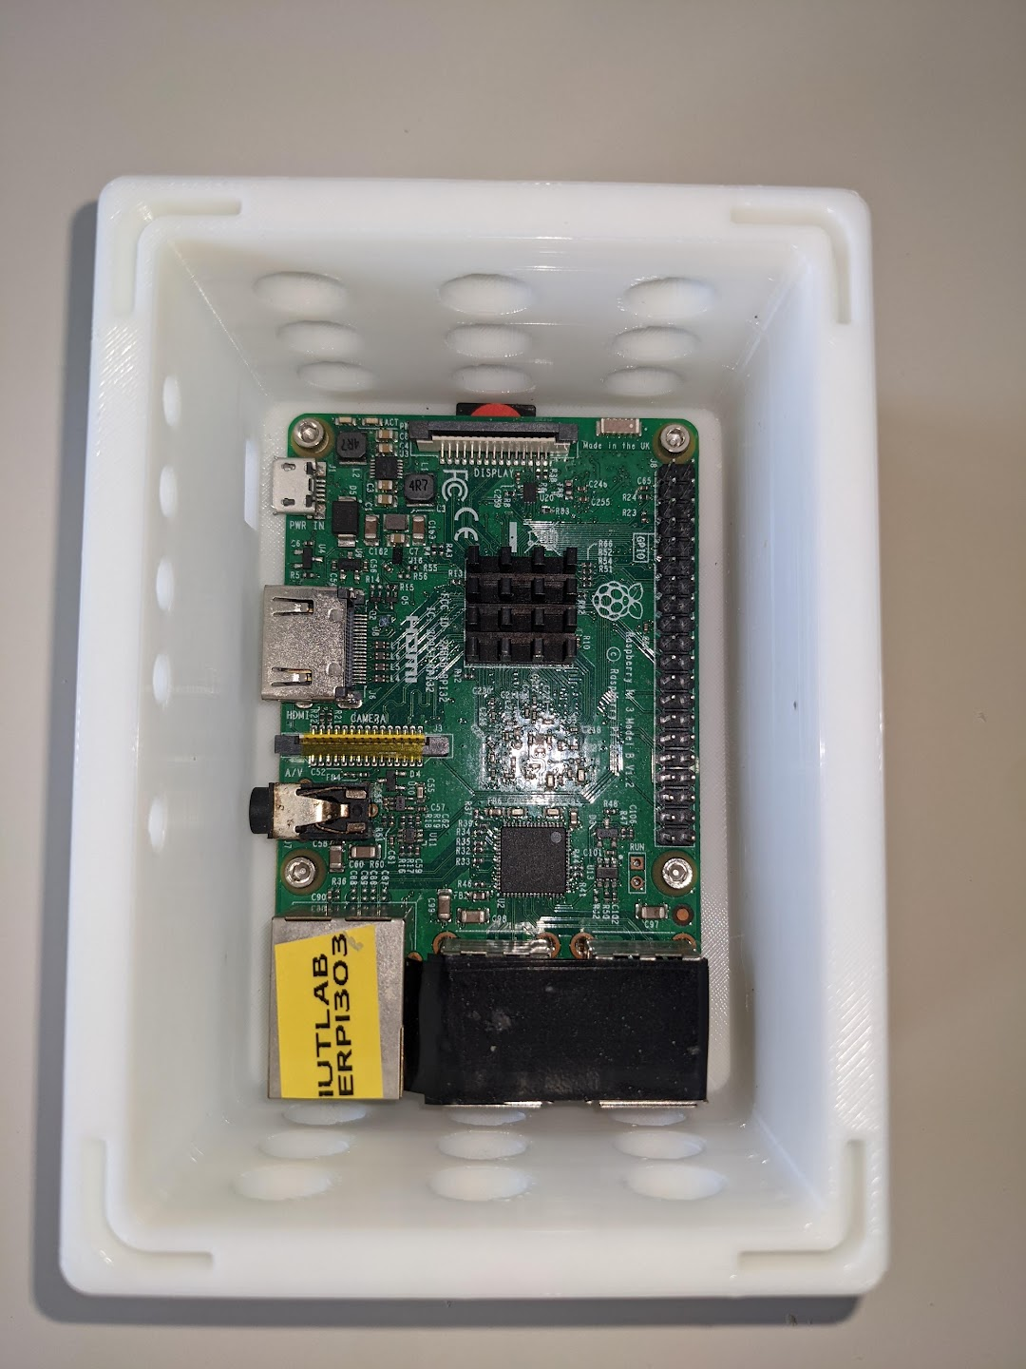

* Vis M2.5 5mm
* Clé Torx

La première étape de visser 4 vis M2.5 (vous en trouvez facilement à l’IUT Lab)

# utilisation du programme

Maintenant que la partie technique et informatique est bien réglé, nous pouvons utiliser